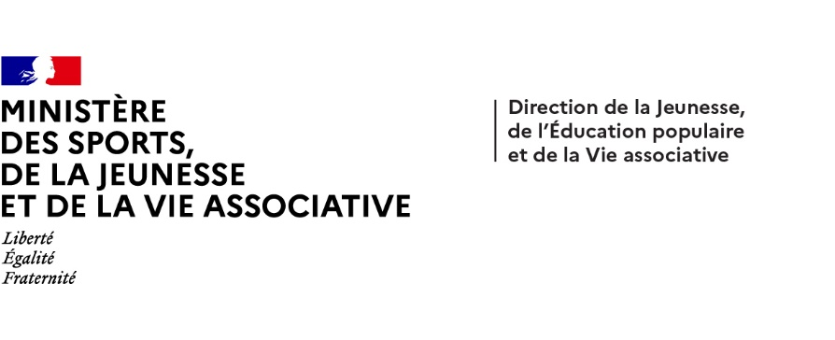



**Dispositifs d’INJEP Veille & Actus n° 559 du 27 août 2025**

**« Pass'Sport » 2025 et prévention du dopage et des conduites dopantes**

[Décret n° 2025-630 du 8 juillet 2025](https://www.legifrance.gouv.fr/jorf/id/JORFTEXT000051872024) relatif au « Pass'Sport » 2025  
  
Journal officiel du 10 juillet 2025  
  
Le décret prolonge le dispositif « Pass'Sport » en 2025, détermine la liste des personnes éligibles, les structures habilitées à percevoir les aides correspondantes, définit les conditions dans lesquelles elles peuvent en bénéficier et organise l'accès aux données de la Caisse nationale des allocations familiales (CNAF), de la Caisse centrale de la mutualité sociale agricole (CCMSA), du Centre national des œuvres universitaires et scolaires (CNOUS), la Caisse de prévoyance sociale de Saint-Pierre et Miquelon (CPS) et des régions participant au déploiement du dispositif.  
  
[Instruction du 9 juillet 2025](https://www.education.gouv.fr/bo/2025/Hebdo30/SPOV2520006J) relative à la déclinaison territoriale de la prévention du dopage et des conduites dopantes  
  
BOENJS n° 30 du 24 juillet 2025  
  
Au titre de l’article L. 230-1 du Code du sport, le ministère chargé des sports engage et coordonne les actions de prévention pour assurer la protection de la santé des sportifs et lutter contre le dopage. Il a donc la responsabilité de la politique nationale en matière de prévention du dopage.

Par ailleurs, l’entrée en application du standard international pour l’éducation (SIE) le 1er janvier 2021 a amené le législateur à inscrire dans la loi de nouvelles obligations en matière d’éducation antidopage pour l’Agence française de lutte contre le dopage (AFLD) et les fédérations sportives.

L’AFLD coordonne désormais les actions engagées dans le cadre de son programme d’éducation (Article L. 230-1) à destination des sportifs, en particulier ceux de **niveau national et international**, et **des membres du personnel d'encadrement de ces sportifs** (Article L. 232-5).